HOBBYSTUDIE BEACHY AIR: MIT DEM CARAVAN RICHTUNG ZUKUNFT
Fockbek, 26. August 2022 – Wie sieht der Camping-Urlaub der Zukunft aus? Mit dieser Frage beschäftigt sich der norddeutsche Wohnwagen- und Reisemobilhersteller Hobby. Die Caravan-Branche braucht frische, neue Ideen. Die Leichtbaustudie BEACHY AIR ist eine davon.

Camping bedeutet Urlaub im Einklang mit der Natur. An jedem Ort, in jedem Alter, zu jeder Zeit. Unkompliziert, flexibel und einfach. Wie das in Zukunft aussehen kann, zeigt Hobby mit der Studie BEACHY AIR auf dem Caravan Salon in Düsseldorf.
Die Idee: Ein Caravan, der so leicht und aerodynamisch ist, dass er auch von Elektrofahrzeugen und mit einem Führerschein der Klasse B gezogen werden kann. „Der BEACHY AIR ist ein Technologieträger mit dem Fokus auf Leichtbau und Funktionalität.“, sagt Hobby-Geschäftsführer Bernd Löher über das neueste Innovationsprojekt aus seinem Hause. „Wir wollten ein Leergewicht von unter 500 kg erreichen, um den idealen Wohnwagen für das E-Mobilitätszeitalter zu entwickeln. Und was liegt das näher als die konsequente Weiterführung der BEACHY-Idee; nämlich simple, clevere und stylische Fahrzeuge im Beachhouse-Look zu bauen.“, so Löher weiter.
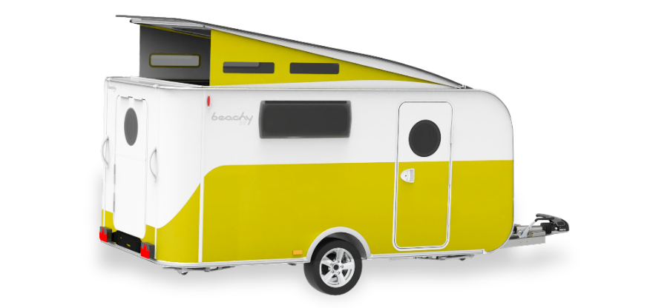
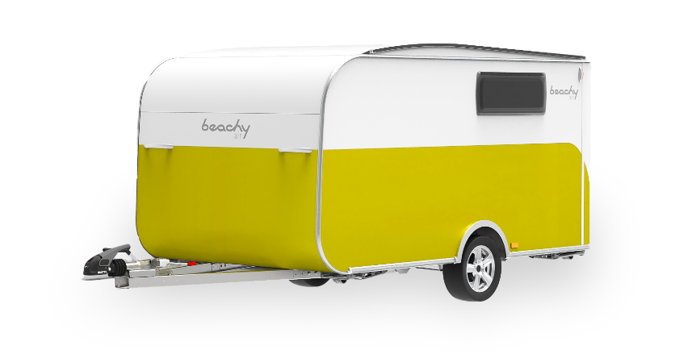
Die neue Leichtbaustudie BEACHY AIR von Hobby.

Der Aufbau: KOMPrimiert. Einfach. Einzigartig.
Mit einer Aufbaulänge von ca. 3,5 m und einer Gesamthöhe von ca. 2 Metern scheint der BEACHY AIR auf den ersten Blick sehr kompakt. Das clevere Pop-Up-Dach ermöglicht allerdings eine Erweiterung der Raumhöhe auf 2,15 Meter. Auch das herausnehmbare Küchenmodul sorgt für ein besonderes Maß an Flexibilität – schließlich lässt sich bei gutem Wetter das Geschehen auf diese Weise mühelos nach draußen verlagern. Das praktische Klapp-Stehpult kann als zusätzliche Arbeitsfläche für die Küche oder als Platz für das Mobile Office verwendet werden.
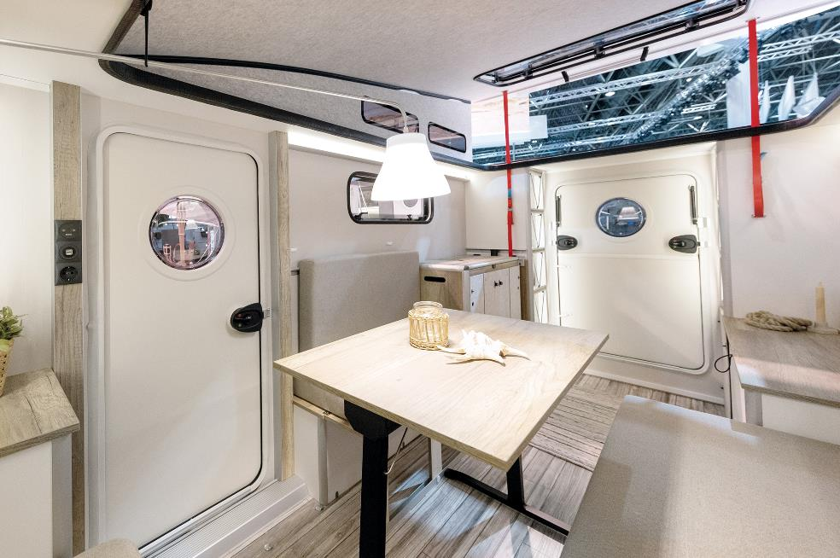
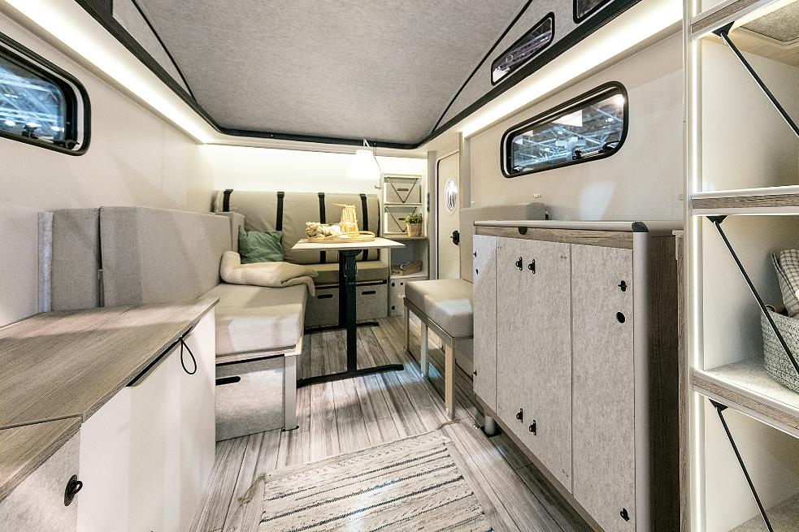
Der BEACHY AIR auf dem Caravan Salon 2022.
Dank seiner Modulbauweise bietet der BEACHY AIR eine großzügige Atmosphäre auf kleinstem Raum. Die L-Lounge-Sitzgruppe lässt sich mit wenigen Handgriffen in eine 2 m x 1,40 m große Schlaffläche verwandeln. Ein Kaltschaum-Topper, der gleichzeitig als Rückenlehne dient, sorgt für besonderen Schlafkomfort. Das auf maximalen Leichtbau getrimmte Möbeldesign mit seinen hellen und natürlichen Farben sorgt für echtes BEACHY-Feeling.
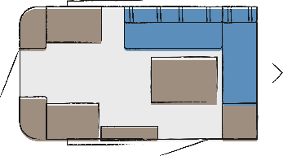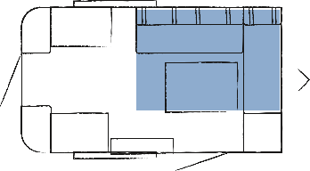
Tag- und Nacht Grundrisse des BEACHY AIR.

WENIG GEWICHT, VIEL WIRKUNG – VISION TRIFFT REALISMUS
Mit der Studie überwindet Hobby eine der gegenwärtigen Einschränkungen vieler Elektrofahrzeuge: Dank des geringen Gewichts des BEACHY AIR lässt sich nicht nur die Reichweite, sondern auch das Spektrum der Fahrzeuge, die den Wohnwagen ziehen können, immens erhöhen. Möglich wird der Leichtgewicht-Caravan durch seine innovative Monocoque-Bauweise und verschiedenen Leichtbau-Komponenten. Diese spezielle Konstruktion reduziert das Gewicht enorm, ohne die Stabilität und die Sicherheit zu beeinträchtigen.

EINE NACHHALTIGE ZUKUNFT IST TEAMWORK
Um zukunftsfähige Projekte wie den BEACHY AIR zu realisieren, braucht es starke Partnerschaften auf Augenhöhe. So entwickelte etwa die Vöhringer GmbH & Co KG die Leichtbaumaterialen, während die Knott GmbH das dazugehörige besonders leichte Chassis beisteuerte. Das Fahrzeugkonzept und der Prototypenbau des BEACHY AIR wurde von dem Entwicklungsbüro Ross Design GmbH umgesetzt. Anne Halskov vom dänischen Designbüro PENATOS ist auch beim BEACHY AIR für das Interieur verantwortlich.
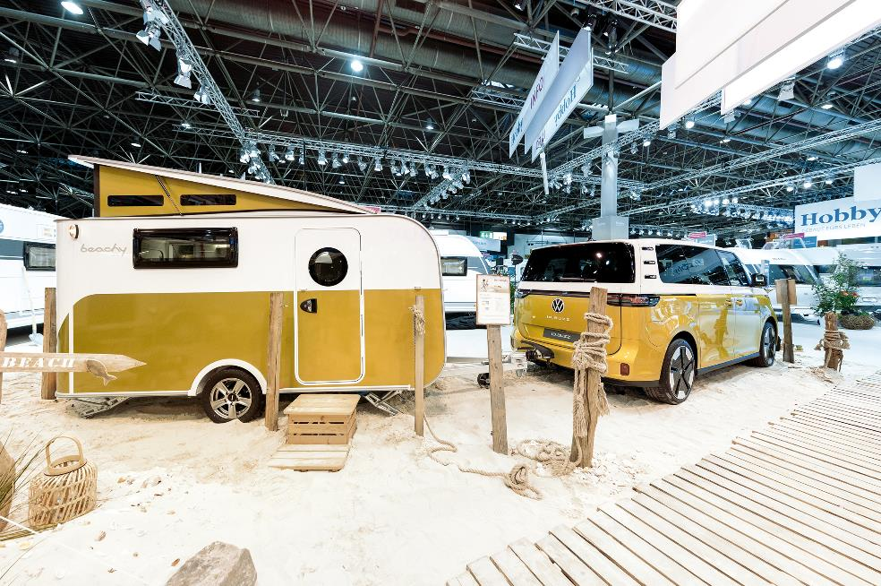
Hobby präsentiert die aktuell BEACHY AIR-Studie in Verbindung mit einem VW ID.Buzz-Bulli erstmals auf dem Caravan Salon 2022 in Düsseldorf, um zu zeigen was im Bereich Elektromobilität und Caravaning möglich ist. Wann und in welcher Form die Studie in Serie produziert wird, lässt Hobby aktuell offen.
Weiterführende Informationen erhalten Sie über die Hobby Pressestelle:
presse@hobby-caravan.de oder unter mediaportal.hobby-caravan.de

